PT LAPI GANESHA UTAMA
Bekerja sama dengan Lab IoT & Fisika Institut Teknologi Bandung

Laporan Perkembangan Gas Leak Detection (GLD) Tahap 2 — Field Testing dan Sertifikasi
Status kedua jalur kerja per 5 November 2026: hasil uji, persiapan instalasi di area SRU RU IV Cilacap, status pengajuan sertifikasi ATEX/IECEx, kelengkapan dokumen Termin 1, serta tindak lanjut yang diperlukan dari masing-masing pihak.
Kontrol Dokumen
Nomor dokumen | LGU/GLD/LAP-PERKEMBANGAN/2026-003
Revisi | 1.0
Tanggal | 5 November 2026
Periode pelaporan | 30 September – 5 November 2026 (lanjutan laporan perkembangan 17 September 2026 dan materi rapat 29 September 2026)
Status | Laporan perkembangan untuk informasi dan evaluasi PT Pertamina Patra Niaga
Disiapkan oleh | PT LAPI Ganesha Utama, bersama Lab IoT & Fisika Institut Teknologi Bandung
Ditujukan kepada | PT Pertamina Patra Niaga — tim proyek GLD Tahap 2 dan RU IV Cilacap

Ringkasan
PROGRES PROGRAM  63%  rencana 73% · 5 Nov 2026 | HASIL FAT (LAB)  7/7  item uji lulus di laboratorium | DOKUMEN SERTIFIKASI  ≈52%  kelengkapan 21 butir dokumen teknis | INSTALASI SRU  MoC  No. 15769 diterima 3 Nov 2026

- Field testing — pengujian laboratorium tuntas. Laporan Factory Acceptance Test (FAT) mencatat 7 dari 7 item uji lulus di laboratorium (akuisisi 8 sensor, AI di perangkat, LoRa, mesh dan failover Cluster Head, integrasi end-to-end, push alarm, dashboard), didukung tiga Laporan Uji Laboratorium formal. Laporan FAT telah menjadi Lampiran A Laporan Termin 1 Field Testing (rev 0.3).
- Instalasi RU IV — lingkup kini mengacu MoC No. 15769/RU IV (area SRU, relokasi dari OM60). MoC menyimpulkan infrastruktur pendukung (mounting, jalur kabel, junction box, server, jaringan) dapat disiapkan lebih dulu, sedangkan pemasangan unit GLD menunggu sertifikat Ex, karena keempat titik GLD berada di area Class I, Groups C/D, Div. 2 menurut HAC SRU.
- Persiapan dari sisi LGU selesai. Spesifikasi material, daftar perangkat, pembagian persiapan, daftar persiapan pelaksana, dan skema jaringan (block diagram final 8 Okt 2026) telah diserahkan; pekerjaan LGU berikutnya (supervisi/QA, terminasi dan energize, aplikasi server, commissioning) dilakukan saat instalasi di lokasi berlangsung.
- Sertifikasi — berkas dan sampel sudah di agen sertifikasi. Formulir aplikasi dan dossier teknis diajukan ke GTS (Shanghai Global Testing Services, agen sertifikasi) sekitar 29 Sep 2026 dengan skema usulan II 2G Ex db IIC T4 Gb; sampel GLD2-0x1001 disiapkan untuk dibawa langsung ke GTS bersama surat pengantar 12 Okt 2026. Dokumen teknis kini rev 3.0 (156 halaman) mengikuti panduan revisi; data pendukung baru: pengukuran suhu internal dan pra-uji EMC di Telkom Test House.
- Skema usulan melampaui batas minimum MoC. MoC mensyaratkan Ex minimal setara Zone 2, Group IIB, T3; skema yang diajukan adalah Zone 1 (EPL Gb), Group IIC, T4 — klasifikasi akhir tetap ditentukan lembaga sertifikasi.

1. Jalur Field Testing

1.1 Kurva-S program
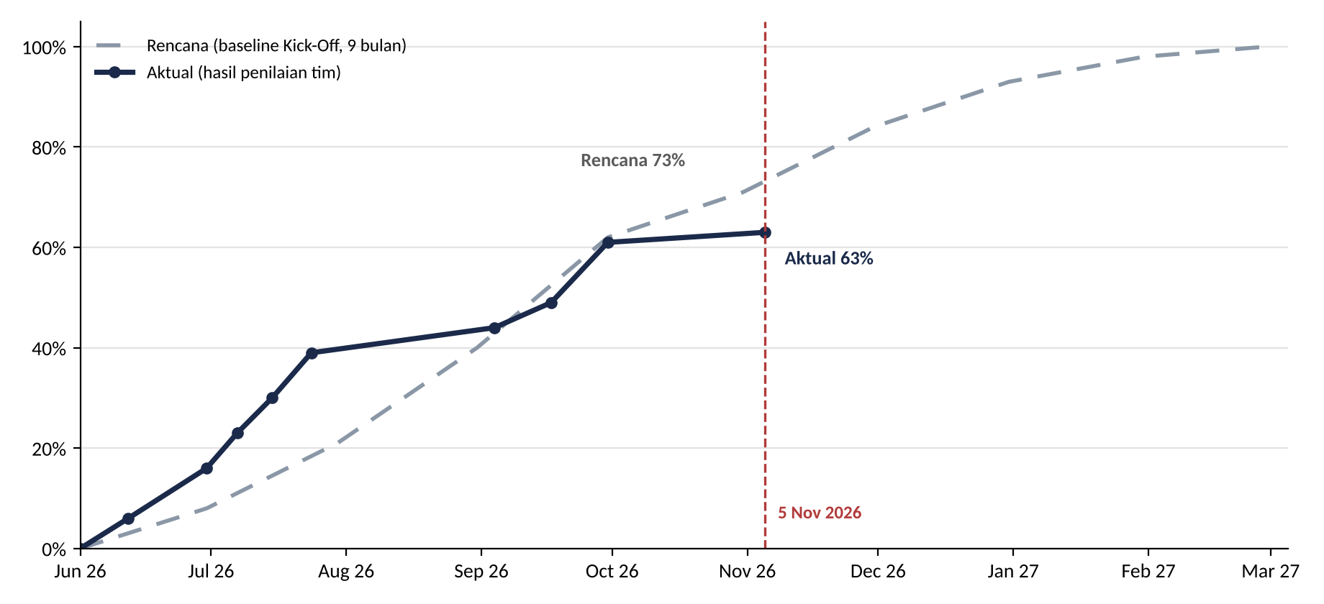
Gambar 1. Kurva-S program GLD Tahap 2 — rencana (baseline Deck Kick-Off 9 bulan) dan aktual hasil penilaian tim per 5 November 2026.
Progres dihitung sebagai rata-rata 12 aktivitas jadwal (metodologi sama dengan laporan sebelumnya). Dua aktivitas dinilai naik sejak 30 September 2026 berdasarkan bukti yang kini tersedia:
No | Aktivitas | 30 Sep | 5 Nov | Dasar penilaian / keterangan
1 | Kick-off & konfirmasi kebutuhan | 100% | 100% | Selesai
2 | Site survey & rencana pengumpulan data | 90% | 100% | Titik final perangkat ditetapkan dalam MoC 15769 dan diverifikasi terhadap HAC SRU
3 | Detailed design | 100% | 100% | Selesai
4 | Prototype build | 100% | 100% | Unit GLD V2 terakit; sampel sertifikasi GLD2-0x1001
5 | Lab test | 72% | 90% | Laporan FAT 7/7, tiga Laporan Uji Lab, uji suhu internal, pra-uji EMC 15 Okt; sisa: uji stabilitas jangka panjang dan kapasitas
6 | AI model training / validation | 85% | 85% | Model di perangkat tervalidasi lab; pelatihan gas tambahan per lokasi menyusul
7 | Integration test (fungsional) | 80% | 80% | End-to-end lab tuntas; integrasi di jaringan lokasi menyusul instalasi
8 | HSE review & permit preparation (sisi LGU) | 100% | 100% | Bahan dari sisi LGU lengkap; penerbitan izin oleh RU IV
9 | Field installation | 0% | 0% | Mengikuti MoC 15769 (lihat 1.3)
10 | Field trial | 0% | 0% | Setelah instalasi
11 | Evaluation & final report | 0% | 0% | Jan 2027
12 | Industrialization roadmap | 5% | 5% | Feb 2027
 | Rata-rata (progres program) | 61% | 63% | Rencana per 5 Nov ≈ 73%

Selisih terhadap rencana (≈10 poin) berasal dari sisa uji lab/integrasi jangka panjang dan dari jadwal instalasi lapangan, yang menurut MoC 15769 kini mengikuti penerbitan sertifikat Ex untuk titik GLD. Angka progres adalah estimasi tim berdasarkan status aktivitas, bukan hasil audit resmi.

1.2 Hasil Factory Acceptance Test (laboratorium)
No | Item uji | Hasil utama | Status
FAT-01 | Akuisisi 8 sensor gas dan perekaman data | 8/8 sensor terbaca; dataset 1.870 pembacaan unik | LULUS (LAB)
FAT-02 | Klasifikasi gas oleh AI di dalam perangkat | AI berjalan di perangkat; uji real-time 97,65%; validasi model 99,73% (INT8 99,20%) | LULUS (LAB)
FAT-03 | Komunikasi radio LoRa GLD ke Cluster Head | PDR 100% pada 177 m dan 243 m jalur pandang bebas | LULUS (LAB)
FAT-04 | Mesh multi-hop dan failover Cluster Head | Mesh 8 CH, 3 lapis; failover tanpa kehilangan data; downlink berhasil | LULUS (LAB)
FAT-05 | Integrasi end-to-end GLD – CH – Gateway – Server | Data mengalir end-to-end | LULUS (LAB)
FAT-06 | Alarm otomatis (push alarm) | Alarm otomatis di server saat GLD disemprot LPG, tanpa permintaan data | LULUS (LAB)
FAT-07 | Monitoring data dan alarm di dashboard | Data dan alarm tampil di dashboard laboratorium | LULUS (LAB)

Rincian prosedur, kriteria lulus, dan bukti tiap item ada di Laporan FAT (Lampiran A dokumen 01-01). Pengujian di lokasi (SAT), termasuk waktu respons alarm terukur, dilakukan setelah instalasi.

1.3 Persiapan instalasi di area SRU RU IV Cilacap
Kronologi sejak rapat koordinasi 29 September 2026:
Tanggal | Kegiatan / dokumen
29 Sep | Rapat koordinasi instalasi LGU – Pertamina (tindak lanjut site survey)
1–2 Okt | Spesifikasi Material Instalasi (rev 1.5), Daftar Perangkat (rev 1.2), Pembagian Persiapan (rev 1.5), Daftar Persiapan Pelaksana (rev 1.2) diserahkan; rapat teknis pemasangan 2 Okt
8 Okt | Block diagram lingkup RU IV versi final, termasuk router Wi-Fi LGU (Gambar 2)
21 Okt | Kebutuhan field testing dan spesifikasi PC server diteruskan Pertamina ke setiap RU
30 Okt – 2 Nov | Hasil verifikasi lokasi terhadap HAC SRU; LGU menyampaikan dokumen Informasi Enclosure & Status Proteksi Ledakan GLD (rev 1.4)
3 Nov | MoC No. 15769/RU IV — Field Test Multi-Modality Gas Leak Detector System, area SRU

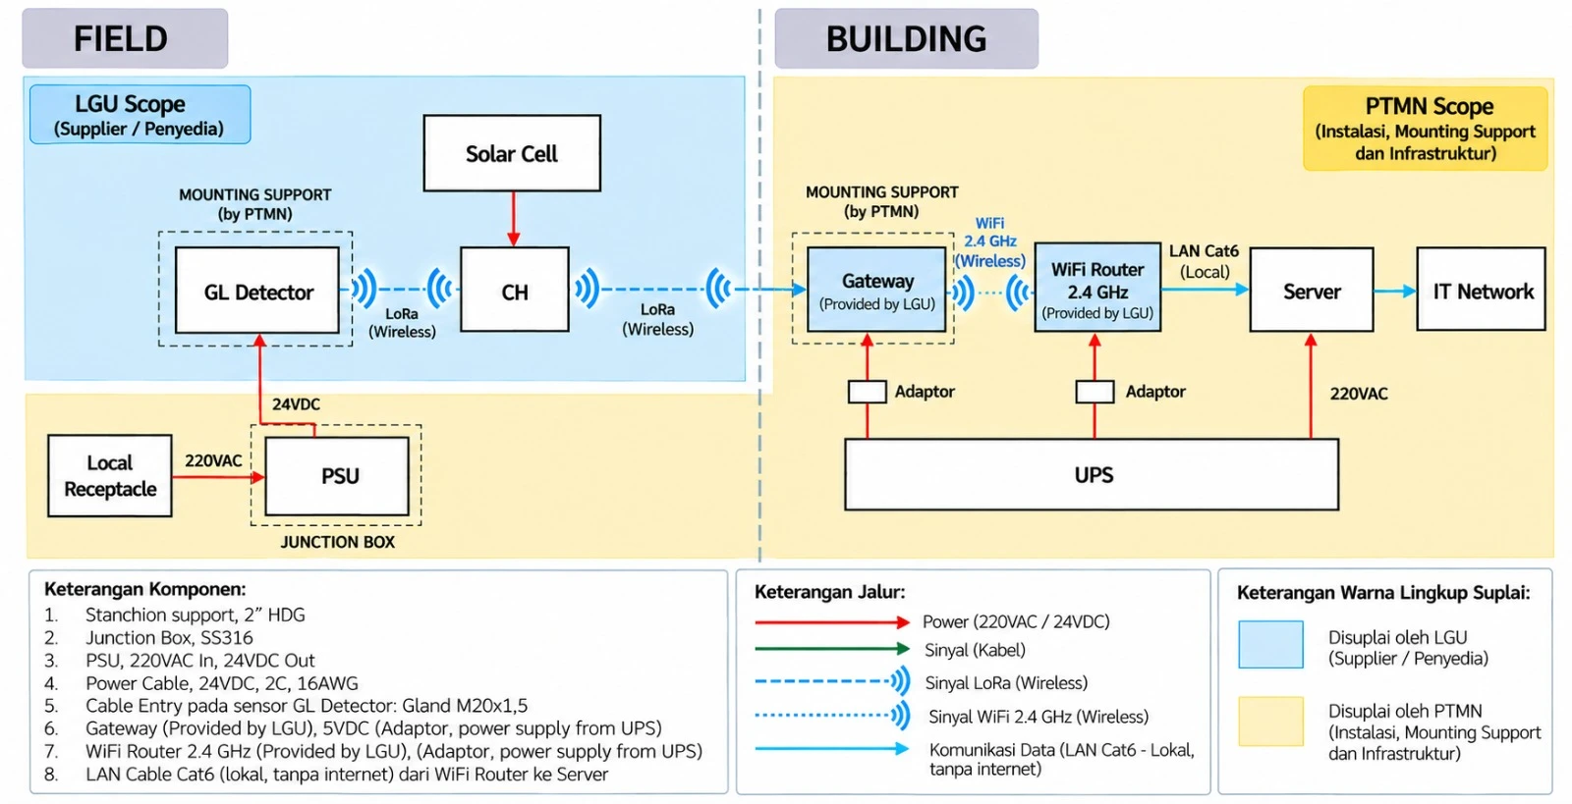
Gambar 2. Block diagram lingkup RU IV (versi final 8 Oktober 2026): GLD – CH via LoRa; Gateway – router Wi-Fi LGU – server lokal via LAN.
Ringkasan MoC 15769 dan hasil verifikasi HAC SRU:
Perangkat | Lokasi | Klasifikasi (HAC, indikatif) | Status
GLD-01 s.d. GLD-04 | Area proses SRU, tiang 2" HDG baru | Class I, Groups C/D, Div. 2 | Menunggu
JB-01 | Pipe support PS27 | Class I, Groups C/D, Div. 2 | Memenuhi
CH-01 s.d. CH-05 | Pagar pembatas SRU | Unclassified | Memenuhi
Gateway + server | Control Room / Control Building SRU | Unclassified | Memenuhi

Status "Memenuhi" mengikuti hasil verifikasi HAC; "Menunggu" berarti pemasangan unit GLD menunggu sertifikat Ex (minimal setara Zone 2, Group IIB, T3) atau relokasi ke area unclassified, sesuai kesimpulan MoC. Sistem dijalankan secara standalone dan advisory (tidak terhubung F&G/DCS) selama field test.
Status pekerjaan per pihak:
Pihak | Lingkup | Status
LGU & ITB | Spesifikasi, daftar perangkat, pembagian persiapan, skema jaringan, unit GLD/CH/Gateway, bracket panel surya CH, router Wi-Fi | Selesai
LGU & ITB | Supervisi/QA pemasangan, terminasi dan energize 24 VDC, instalasi aplikasi server, commissioning, berita acara | Menunggu
Pertamina RU IV | Infrastruktur pendukung sesuai MoC: tiang/mounting, JB-01, kabel 24 VDC armored, PSU, server + UPS, jaringan, izin kerja | Berjalan
Pelaksana instalasi | Fabrikasi dan pemasangan fisik, termasuk HSE ketinggian | Belum mulai

Butir yang perlu diselaraskan antara MoC dan dokumen LGU: MoC merupakan acuan lapangan; dokumen LGU akan disesuaikan setelah butir berikut dikonfirmasi.
No | Butir | MoC 15769 | Dokumen LGU / data lain | Status
1 | Jumlah unit area SRU | 4 GLD, 5 CH, 1 Gateway | Spesifikasi Material: 3 GLD, 6 CH (perencanaan); tabel alokasi per RU (3 Nov): 3 GLD, 2 CH | Perlu konfirmasi
2 | Tinggi pemasangan GLD | ± 1,5 m | Rekomendasi LGU: sensor ± 0,5 m dari tanah untuk gas lebih berat dari udara (LPG, H2S) | Perlu konfirmasi
3 | Skema catu daya 24 VDC | PSU di Control Room, kabel armored 14 AWG via JB-01 | Dokumen LGU: opsi PSU per lokasi; kebutuhan 24 VDC ≥ 1 A per GLD terpenuhi skema MoC | Berjalan
4 | Database server | MySQL | Aplikasi saat ini memakai SQLite; disesuaikan bila diperlukan | Berjalan
5 | Angka akurasi model AI | 99,31% (validasi lab) | Laporan FAT: 99,73% (model) / 99,20% (INT8 di perangkat) / 97,65% (real-time) | Berjalan

1.4 Termin 1 Field Testing (20%)
Dokumen Termin 1 Field Testing lengkap: Laporan Pemenuhan Deliverable rev 0.3 (5 Oktober 2026) dengan Laporan FAT beserta bukti uji sebagai Lampiran A, dan draf Berita Acara Serah Terima. Penilaian pemenuhan dan keputusan pembayaran merupakan evaluasi PT Pertamina Patra Niaga.

2. Jalur Sertifikasi ATEX/IECEx

2.1 Status pengajuan
Aspek | Status
Objek sertifikasi | Node Sensor GLD V2 (Cluster Head dan Gateway dipasang di area unclassified, di luar objek sertifikasi)
Pemohon / produsen | PT Galaksi Megatama Indonesia (mitra produksi casing)
Agen sertifikasi | GTS — Shanghai Global Testing Services Co., Ltd.; meneruskan ke lembaga sertifikasi dan laboratorium terakreditasi
Skema yang diajukan | II 2G Ex db IIC T4 Gb — Zona 1, grup gas IIC, kelas suhu T4, metode proteksi flameproof (Ex d); suhu lingkungan −20 °C s.d. +60 °C; IP66 (target)
Berkas | Formulir aplikasi dan dossier teknis diajukan sekitar 29 September 2026
Sampel | GLD2-0x1001, disiapkan untuk dibawa langsung ke GTS (surat pengantar dan surat keterangan Bea Cukai 12 Oktober 2026)
Tahap berikutnya | Iterasi dokumen atas masukan GTS, lalu pengujian di laboratorium terakreditasi

Perbandingan dengan syarat MoC: Zona 1 (EPL Gb) mencakup penggunaan di Zona 2; grup IIC mencakup IIB; kelas suhu T4 (≤ 135 °C) lebih ketat dari T3 (≤ 200 °C). Bila sertifikat terbit sesuai skema usulan, syarat minimum MoC terpenuhi. HAC SRU memakai sistem Class/Division; kesetaraannya dengan sistem zona perlu dikonfirmasi HSE RU IV.

2.2 Kelengkapan dokumen teknis sertifikasi
Dokumen Teknis Sertifikasi (rev 3.0, 9 Oktober 2026, bahasa Inggris) disusun mengikuti daftar persyaratan informasi IECEx/ATEX dan panduan revisi. Status per butir:
Butir | Persyaratan | Status | Keterangan
1.1–1.2 | Formulir aplikasi; legalitas usaha | Final | PT Galaksi Megatama Indonesia
1.3–1.4 | Organisasi & kontak; alamat & fasilitas produksi | Sebagian | Fungsi QA/produksi dan perakit PCB dilengkapi
1.5 | ISO 9001 | Terbuka | Audit direncanakan Oktober 2026
2.1–2.3 | Deskripsi produk, spesifikasi, parameter teknis | Final
2.4 | Foto produk (12 pandangan) | Sebagian | 10 dari 12 lengkap
2.5 | Lingkungan penggunaan (IIC, T4, Zona 1, −20…+60 °C) | Final | Klasifikasi usulan
6(a) | Gambar teknik, skematik, layout PCB, terminal/grounding | Sebagian | Gambar terkendali bertoleransi; skematik modul sensor
6.b | Daftar komponen kritis Ex | Sebagian
6.c | Material non-logam | Terbuka | Datasheet pemasok
6.d | Proses manufaktur | Sebagian | Parameter proses dikonfirmasi
6.e | Sumber penyulutan & konsep proteksi | Sebagian | 17 sumber penyulutan teridentifikasi
6.f | Kelas suhu | Sebagian | Pengukuran internal; titik ukur tambahan
6.g | Instruksi penggunaan & instalasi | Draf
6.h | Nameplate | Usulan | Artwork usulan, hanya gas
6.i | Sertifikat komponen Ex | Terbuka | Sertifikat housing & cable gland Ex
3 | Sampel dan perlengkapan uji | Sebagian | Sampel teridentifikasi

Dihitung dengan bobot Final 100% / Sebagian 50% / Terbuka 0% atas 21 butir matriks panduan revisi (4 Final, 14 Sebagian/Draf/Usulan, 3 Terbuka), kelengkapan dokumen ≈ 52% (30 Sep 2026: ≈ 43%). Angka ini mengukur kelengkapan dokumen, bukan kemajuan menuju terbitnya sertifikat.

2.3 Data uji pendukung
Aspek | Hasil | Sifat data
Suhu internal (kelas suhu T4) | Titik terpanas ≈ 114 °C (ekstrapolasi ke +60 °C, termasuk kipas mati) terhadap batas efektif T4 130 °C; permukaan luar ≈ 79 °C | Uji internal, 8 thermocouple, 180 menit
EMC — emisi (EN 55032 Class A) | 212 dari 216 titik ukur di bawah batas; 4 titik di atas batas berada pada frekuensi kerja LoRa 920 MHz (sinyal pancar perangkat); margin tipis GLD di 117–127 MHz | Pra-uji Telkom Test House, 15 Okt 2026
Enclosure | Housing komersial HIREP HRP-T1000-A, aluminium die-cast (rating pabrikan Ex d IIC T6 Gb, IP66); kaca depan diganti mesh stainless steel sehingga rating housing tidak otomatis berlaku untuk GLD | Spesifikasi pabrikan; salinan sertifikat diminta ke pabrikan
Catu daya | Hanya 24 VDC di dalam unit; konsumsi maks. terukur 7,995 W (≈ 0,33 A) | Uji lab LGU

Seluruh data di atas adalah data pendukung internal/pra-uji dan tidak menggantikan pengujian oleh laboratorium terakreditasi.

2.4 Termin 1 Sertifikasi (40%)
Status bukti pemenuhan tujuh syarat Termin 1 sertifikasi (Laporan Pemenuhan Deliverable rev 0.2):
No | Syarat | Status | Ringkasan bukti
1 | Prototipe enclosure GLD tersedia | Sebagian | Unit terakit dan terfoto; nomor seri sampel GLD2-0x1001
2 | Prototipe telah diuji | Sebagian | Uji termal internal 30 Sep; pra-uji EMC 15 Okt; uji mekanik/sealing/fault disiapkan
3 | Iterasi perbaikan desain berbasis hasil uji | Sebagian | PCB V1–V5 dengan catatan perubahan; casing v2 → v3; posisi antena dipindah ke atas
4 | Disaksikan dan divalidasi Pertamina | Dalam penyiapan | Sesi witness uji internal dijadwalkan bersama Pertamina
5 | Sebelum uji laboratorium terakreditasi | Tersedia | Pengajuan ke agen GTS; uji laboratorium dilakukan sesudahnya
6 | Berita acara | Dalam penyiapan | Disusun setelah sesi witness
7 | Laporan pekerjaan Termin 1 | Tersedia | Laporan Pemenuhan Deliverable rev 0.2

Penilaian pemenuhan dan keputusan pembayaran merupakan evaluasi PT Pertamina Patra Niaga.

3. Tindak lanjut
No | Tindak lanjut | Pihak
1 | Konfirmasi jumlah unit dan titik final area SRU (butir 1.3 no. 1–2) | Pertamina RU IV + LGU
2 | Penyiapan infrastruktur pendukung sesuai MoC (mounting, JB-01, kabel, PSU, server, jaringan) dan penunjukan pelaksana instalasi | Pertamina RU IV
3 | Keputusan jadwal pemasangan GLD: menunggu sertifikat Ex atau relokasi titik ke area unclassified (sesuai MoC) | Pertamina RU IV
4 | Penyesuaian Spesifikasi Material dan Daftar Perangkat LGU terhadap MoC 15769 | LGU
5 | Revisi dossier mengikuti iterasi dari GTS; salinan sertifikat housing dari pabrikan | LGU + PT Galaksi
6 | Penjadwalan sesi witness uji internal prototipe (Termin 1 sertifikasi syarat 4 & 6) | LGU + Pertamina
7 | Pelengkap uji pendukung: titik ukur suhu tambahan, uji imunitas EMC, verifikasi daya pancar radio terhadap regulasi SDPPI, pra-uji IP | LGU
8 | Evaluasi dokumen Termin 1 Field Testing dan Termin 1 Sertifikasi | Pertamina

4. Daftar dokumen dalam paket
Kode | Dokumen | Revisi / tanggal
00 | Laporan Perkembangan GLD — Field Testing & Sertifikasi (dokumen ini) | 1.0 · 5 Nov 2026
01-01 | Laporan Pemenuhan Deliverable Termin 1 Field Testing (20%), dengan Lampiran A Laporan FAT + bukti uji + 3 Laporan Uji Lab | 0.3 · 5 Okt 2026
01-02 | Draf Berita Acara Serah Terima Termin 1 Field Testing | Draf
01-03 | Spesifikasi Material & Kebutuhan Instalasi GLD RU IV | 1.5 · 2 Okt 2026
01-04 | Daftar Perangkat dan Kebutuhan Pemasangan GLD RU IV | 1.2 · 2 Okt 2026
01-05 | Pembagian Persiapan Instalasi RU IV | 1.5
01-06 | Daftar Persiapan Pelaksana Instalasi RU IV | 1.2
01-07 | Block diagram lingkup RU IV (final, dengan router LGU) | 8 Okt 2026
01-08 | Informasi Enclosure & Status Proteksi Ledakan GLD (tanggapan HAC SRU) | 1.4 · 2 Nov 2026
01-09 | Technical Datasheet Lab IoT ITB (5 dokumen, ID) | Rev 4.0
02-01 | Laporan Pemenuhan Deliverable Termin 1 Sertifikasi (40%) | 0.2 · 2 Okt 2026
02-02 | IECEx/ATEX Certification Document — GLD V2 (bahasa Inggris) | 3.0 · 9 Okt 2026
02-03 | Laporan Teknis Pengujian EMC GLD & Cluster Head (pra-uji) | 1.0 · 28 Okt 2026
02-04 | Data pengukuran temperatur sensor MQ (uji internal) | 30 Sep 2026
02-05 | Formulir aplikasi ATEX yang diajukan ke GTS | 29 Sep 2026

Bandung, 5 November 2026
PT LAPI Ganesha Utama

